DISCOVERER NEO
Guía para el rol USER
Manual del usuario

Esta guía es para personas cuya cuenta tiene el rol USER. Le explica qué puede hacer, dónde encontrarlo y qué pedir a su administrador.
Discoverer Neo sustituye a Oracle Discoverer. Los informes que conocía como hojas de trabajo aquí se llaman mapas. Un libro de trabajo sigue siendo un grupo de hojas de trabajo.
septiembre de 2026

Índice
1. Qué puede hacer el rol USER 4
De dónde procede su acceso 4
2. Inicio de sesión 5
Primer inicio de sesión con una contraseña temporal 5
3. La pantalla 6
Panel 6
4. Búsqueda de un mapa 7
Explorar por libro de trabajo 7
5. Ejecución de un mapa 8
Parámetros 8
Qué ocurre después de hacer clic en Ejecutar 8
Cuando Ejecutar está en gris 9
Cuando se rechaza un mapa (panel ámbar) 9
6. Consulta de los resultados 10
Cortes de grupo y totales 10
Por qué un total está vacío 10
Ordenar, buscar y columnas 10
Explorar el detalle 11
Nota amarilla encima de los resultados 11
Tablas cruzadas 11
7. Exportación de resultados 12
Por qué faltan los botones de exportación 12
La página Exportaciones 12
8. Uso compartido de mapas 13
Compartir su propio mapa 13
Mapas compartidos con usted 13
9. Creación y modificación de mapas 14
Crear un mapa 14
Ajustes útiles de columna 14
Parámetros 14
Formato condicional 14
Copiar un mapa 14
No hace falta ratón 14
10. Programación de mapas 15
Crear una programación 15
Frecuencia personalizada (cron) 16
Administrar programaciones 16
Programaciones de Oracle Discoverer 16
11. La página Ejecuciones 17
12. Configuración 18
13. Problemas y qué hacer 19
Qué decir a su administrador 19

1. Qué puede hacer el rol USER
Puede | No puede
Ejecutar los mapas a los que tiene acceso | Crear o modificar áreas de negocio, carpetas, elementos, combinaciones u orígenes de datos
Exportar resultados a Excel, CSV y PDF | Administrar usuarios, la seguridad o el registro de auditoría
Programar mapas para que se ejecuten automáticamente | Ejecutar la migración desde Oracle Discoverer
Crear y editar sus propios mapas (si su administrador se lo permite) | Ver las ejecuciones de otros usuarios
Compartir sus propios mapas con compañeros | Compartir un mapa que pertenece a otra persona
Elegir su idioma y tema

El menú solo muestra lo que su rol puede usar. Si no ve una página que ve un compañero, es que tiene un rol distinto.

De dónde procede su acceso
Su rol es solo la mitad de la historia. Su administrador también le da acceso a áreas de negocio (grupos de datos relacionados). Puede abrir un mapa de una de estas formas:
- Usted lo creó. Siempre puede ejecutar, editar, exportar, programar, compartir y eliminar sus propios mapas.
- Alguien lo compartió con usted. Lo que puede hacer depende del nivel de uso compartido (consulte la sección 8).
- Es público. Cualquier usuario puede abrir, ejecutar y exportar un mapa público.
- Su administrador le dio derechos de creación o edición en su área de negocio. Entonces puede trabajar con los mapas de esa área.
Si un mapa que necesita no está en su lista, pídaselo a su administrador o al propietario del mapa.

2. Inicio de sesión
- Abra la dirección de Discoverer Neo que le dio su administrador.
- Introduzca su Correo electrónico y su Contraseña.
- Haga clic en Iniciar sesión.
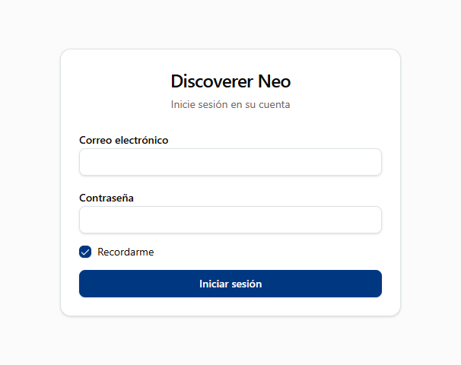
Figura 1 — La pantalla de inicio de sesión

Primer inicio de sesión con una contraseña temporal
Si su cuenta procede de Oracle Discoverer, su administrador le da una contraseña temporal. Tiene 16 caracteres, por ejemplo ufNnRksjgR7U%M6X.
- Inicie sesión con su correo electrónico y la contraseña temporal.
- Se abre la pantalla Cambiar la contraseña. No puede saltársela.
- Introduzca de nuevo la contraseña temporal y, a continuación, su nueva contraseña dos veces.
- Se abre el panel. La contraseña temporal deja de funcionar.
Su nueva contraseña debe tener al menos 12 caracteres. Debe ser distinta de la contraseña temporal.
Consejo: la contraseña temporal no lleva O mayúscula, ni cero, ni l minúscula, ni uno. Estos caracteres son fáciles de confundir, así que no se usan.
Si pierde la contraseña temporal, pida a su administrador que la restablezca.
Para cerrar sesión, haga clic en su correo electrónico en la esquina superior derecha y luego en Cerrar sesión.

3. La pantalla
El menú izquierdo tiene estos elementos:
Elemento del menú | Para qué sirve
Panel | Sus cifras de un vistazo y sus mapas recientes
Mapas | Buscar, abrir, ejecutar y crear mapas
Programaciones | Mapas que se ejecutan automáticamente
Ejecuciones | Todas las ejecuciones que ha iniciado, y su resultado
Exportaciones | Archivos que ha exportado
Configuración (abajo) | Idioma y tema

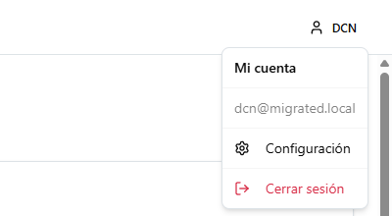
Figura 2 — El menú de usuario, con Cerrar sesión

Panel
- Total de mapas — los mapas que puede ver.
- Total de ejecuciones — cuántas veces ha ejecutado un mapa.
- Mapas programados — cuántas de sus programaciones están activas.
- Resultados programados — cuántos resultados han generado sus programaciones.
- Mapas recientes — los últimos 5 mapas que ha modificado.
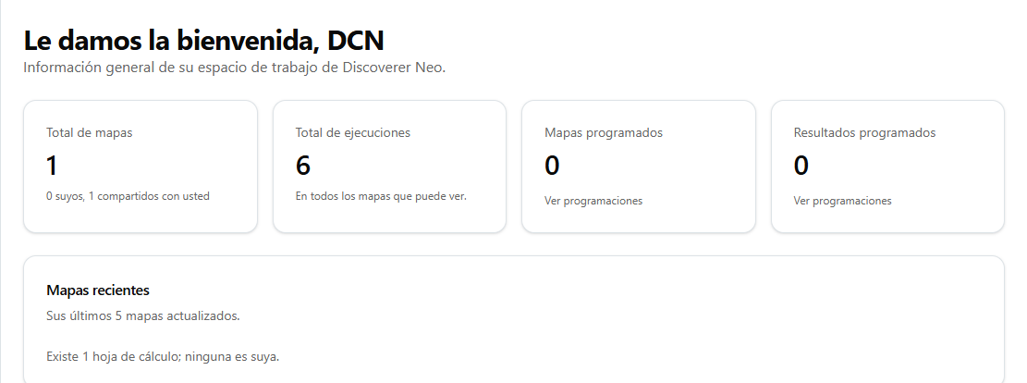
Figura 3 — El Panel

4. Búsqueda de un mapa
- Haga clic en Mapas.
- Elija una pestaña:
  - Míos — mapas que ha creado.
  - Compartidos conmigo — mapas que otras personas han compartido con usted.
  - Todos — todos los mapas que tiene permiso para ver. Esto incluye los mapas que proceden de Oracle Discoverer.
- Busque por nombre, filtre por área de negocio u ordene por nombre o por fecha.
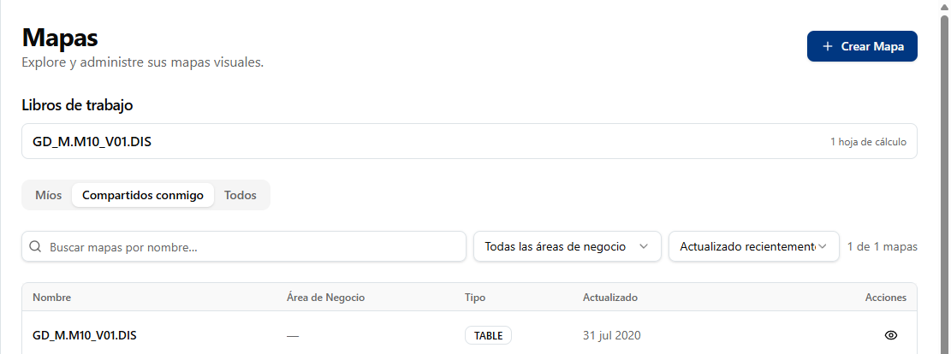
Figura 4 — La página Mapas, con el panel Libros de trabajo y las pestañas

Explorar por libro de trabajo
El panel Libros de trabajo agrupa los mapas tal como los guardó Discoverer. Haga clic en un libro de trabajo para ver sus hojas en su orden original. Haga clic en una hoja para abrirla. Solo ve las hojas que tiene permiso para ver.

5. Ejecución de un mapa
- Abra el mapa.
- Haga clic en Ejecutar.

Parámetros
Muchos mapas piden valores antes de ejecutarse, por ejemplo una fecha de inicio y una fecha de fin. Se abre una ventana Parámetros de ejecución.
- Rellene todos los campos marcados con un * rojo. Estos campos son obligatorios.
- Deje vacío un campo opcional para usar su valor predeterminado guardado.
- Haga clic en Ejecutar.
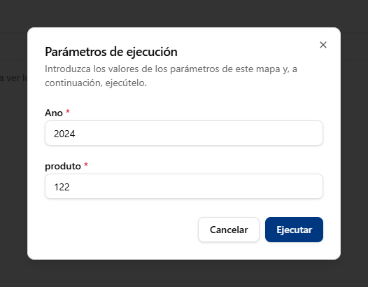
Figura 5 — La ventana Parámetros de ejecución
Si hace clic en Ejecutar y parece que no pasa nada, busque esta ventana. El mapa espera hasta que la rellene.
Listas de valores. La mayoría de los campos muestran una lista de los valores que hay ahora en la base de datos. Haga clic en el campo o empiece a escribir. Aun así, puede escribir cualquier valor. Si una columna tiene demasiados valores, el campo dice «Demasiados valores para listar: escriba para buscar.». Escriba dos o tres caracteres para ver coincidencias.
Fechas. Escriba las fechas en el formato que muestra el campo.

Qué ocurre después de hacer clic en Ejecutar
Una ejecución pasa por estos pasos:
- En cola — la ejecución espera su turno. Sus ejecuciones avanzan una a la vez, en orden.
- En ejecución — la base de datos la está procesando.
- Completada — las filas aparecen en la tabla.
Si vuelve a ejecutar el mismo mapa con los mismos valores y existe un resultado válido, Neo muestra ese resultado al instante. Se marca como Resultado reutilizado. Haga clic en Ejecutar de nuevo para obtener datos nuevos.
Un resultado permanece disponible hasta un día. Pasado ese tiempo, debe volver a ejecutar el mapa.

Cuando Ejecutar está en gris
El motivo aparece debajo del botón. Sin columnas de salida significa que el mapa no tiene columnas que mostrar. Ábralo en el generador y agregue una columna.
Otros dos mensajes pueden aparecer después de hacer clic en Ejecutar:
- Sin autorización para ejecutar — puede abrir el mapa, pero no puede ejecutarlo sobre estos datos. Pídaselo a su administrador.
- No se ha podido conectar con el origen de datos — la base de datos no está disponible. Vuelva a intentarlo más tarde. Si continúa, avise a su administrador.

Cuando se rechaza un mapa (panel ámbar)
A veces Neo puede construir la consulta pero no puede garantizar que las cifras sean correctas. En ese caso muestra un panel ámbar, no un error rojo. El panel indica qué pidió, por qué Neo no puede responder y qué cambiar. Oracle Discoverer rechazaba el mismo tipo de consultas.
Esto no es un fallo. Cambie el mapa como indica el panel, o pida al propietario del mapa que lo cambie.

6. Consulta de los resultados
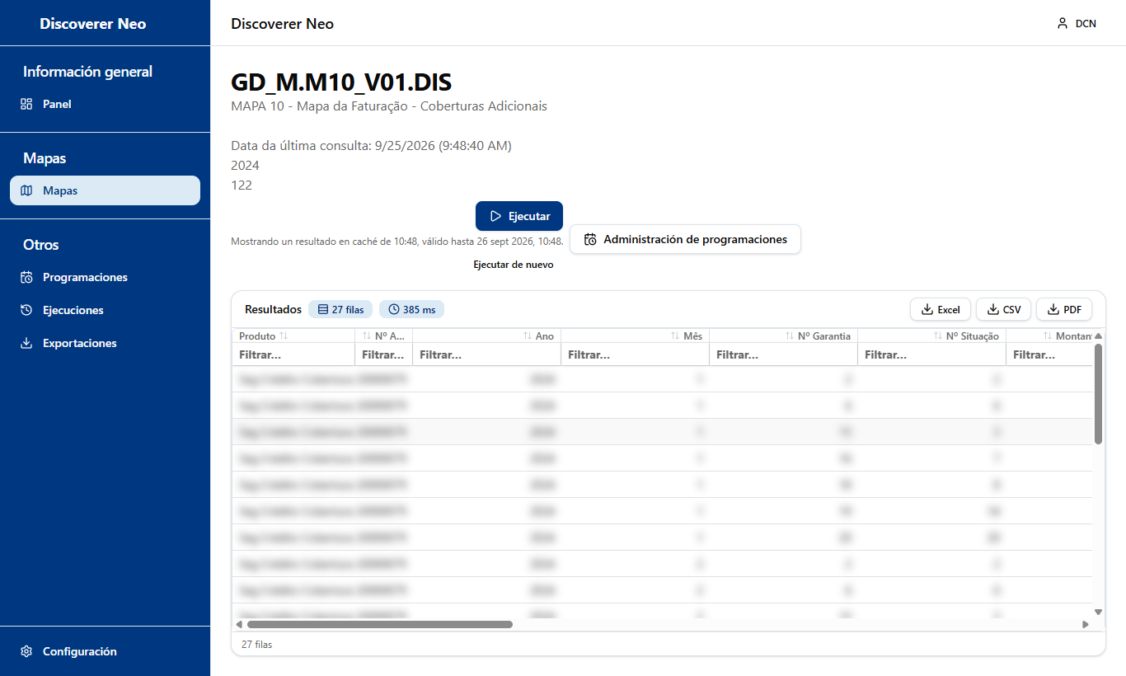
Figura 6 — Los resultados de una ejecución (datos difuminados)

Cortes de grupo y totales
- Cortes de grupo — una columna agrupada muestra su valor una sola vez, en la primera fila de cada grupo. Su encabezado lleva la etiqueta Grupo.
- Subtotales — una línea al final de cada grupo, por ejemplo Total for EMEA.
- Totales generales — una línea en negrita al pie.
Los totales usan todas las filas que coinciden con los filtros, no solo las filas de la pantalla.
Cuando ordena o filtra la tabla, los cortes de grupo y los subtotales se detienen. La tabla pasa a ser una lista simple. Borre la ordenación para recuperar los grupos. Una nota al pie le avisa cuando esto ocurre.

Por qué un total está vacío
A veces una celda de total está vacía a propósito. Esto ocurre cuando las columnas proceden de distintos conjuntos de filas, y sumarlas daría un número incorrecto. Oracle Discoverer hacía lo mismo. Las filas de la tabla son correctas. Solo el total no se muestra. La nota al pie indica cuántos totales están vacíos.

Ordenar, buscar y columnas
- Haga clic en un encabezado de columna para ordenar: el primer clic ordena de A a Z, el segundo de Z a A, el tercero quita la ordenación.
- Use el cuadro de búsqueda para filtrar las filas de la pantalla. Esto no vuelve a ejecutar la consulta.
- Arrastre el borde de un encabezado de columna para cambiar su ancho.

Explorar el detalle
Haga doble clic en una fila para ver las filas de detalle que hay detrás. Por ejemplo, haga doble clic en un total para ver las filas que lo componen.

Nota amarilla encima de los resultados
Una nota amarilla enumera los ajustes que esta ejecución no ha podido aplicar, por ejemplo una ordenación por una columna que el informe no muestra. Las filas siguen siendo correctas.

Tablas cruzadas
Los mapas de Oracle Discoverer llegan como tablas, también cuando el original era una tabla cruzada (una tabla dinámica). Discoverer no guardaba qué columnas iban en la parte superior. Si puede editar el mapa, abra una columna en el generador y establezca Borde de la tabla cruzada en En la parte superior.

7. Exportación de resultados
- Ejecute el mapa y espere hasta que muestre Completada.
- Haga clic en Excel, CSV o PDF.
- Excel y CSV descargan el archivo en su equipo al momento. PDF abre primero una ventana: elija el papel y las columnas y haga clic en Exportar.
- El archivo también aparece en la página Exportaciones. Puede volver a descargarlo desde allí.
Formato | Para qué sirve
Excel (.xlsx) | Informes y análisis
CSV | Cargar los datos en otras herramientas
PDF | Imprimir y enviar un diseño fijo

Todos los formatos conservan los cortes de grupo, los subtotales y los totales que ve en la pantalla.
Necesita el uso compartido Puede exportar (o superior) para exportar un mapa que pertenece a otra persona.

Por qué faltan los botones de exportación
La exportación usa las filas que una ejecución ya guardó. No vuelve a ejecutar la consulta. Los botones solo aparecen cuando la ejecución está Completada y su resultado no ha caducado. Haga clic en Ejecutar de nuevo para obtener un resultado nuevo que pueda exportar.

La página Exportaciones
Haga clic en Exportaciones para ver todas sus exportaciones y su estado: En cola, En curso, Completada o Fallida. Los archivos se conservan durante 7 días. Después se eliminan. Descargue los archivos que quiera conservar.
Puede salir de la página mientras se ejecuta una exportación grande. Vuelva más tarde a Exportaciones.
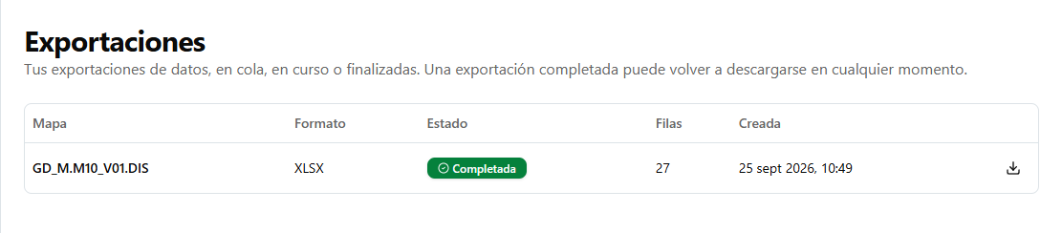
Figura 7 — La página Exportaciones

8. Uso compartido de mapas

Compartir su propio mapa
Solo puede compartir los mapas que usted creó.
- Abra su mapa.
- Haga clic en Compartir.
- Elija un compañero.
- Elija el nivel:
Nivel | Qué puede hacer su compañero
Puede ver | Abrir y ejecutar el mapa
Puede exportar | Abrir, ejecutar, exportar y programar el mapa
Puede editar | Todo lo anterior, y modificar el mapa

- Haga clic en Compartir.
Para cambiar un nivel, elija uno nuevo en la lista. Para dejar de compartir, haga clic en Quitar. El cambio se aplica de inmediato.
Dé el nivel más bajo que necesite su compañero.
Mapas públicos. Si convierte un mapa en Público, cualquier usuario puede abrirlo, ejecutarlo y exportarlo.

Mapas compartidos con usted
Abra Mapas → Compartidos conmigo. Lo que puede hacer depende del nivel que le dieron. Un uso compartido Puede editar le permite modificar el mapa, pero no puede compartirlo con otras personas. Solo el propietario puede hacerlo.
Sus propios derechos sobre los datos se siguen aplicando. Un uso compartido le da el mapa, no nuevos derechos sobre los datos. Si ve Sin autorización para ejecutar, pida a su administrador acceso a los datos.

9. Creación y modificación de mapas
Solo puede crear un mapa en un área de negocio donde su administrador le haya dado el derecho de crear mapas. Si Crear Mapa da un error, pida ese derecho.

Crear un mapa
- Haga clic en Mapas y luego en Crear Mapa.
- Elija un área de negocio.
- Introduzca un Nombre. Puede agregar una Descripción.
- Elija un Tipo de mapa: TABLE (el habitual), CROSSTAB (tabla dinámica), PAGE_DETAIL o CHART.
- Agregue columnas: elija elementos de la lista de la izquierda. Arrástrelos para cambiar el orden.
- Agregue filtros (condiciones), parámetros y campos calculados si los necesita.
- Haga clic en Guardar.

Ajustes útiles de columna
- Orden de clasificación — 1, 2, 3 … para ordenar por más de una columna.
- Agregación — SUM, COUNT, AVG, MIN o MAX. Las demás columnas se convierten en los grupos.
- Agrupar y cortar — muestra un valor una vez por grupo y agrega un subtotal.
- Solo consulta, no mostrar — la consulta usa la columna, pero la tabla no la muestra.
- Máscara de formato — por ejemplo 999,999.00 o DD-MON-YYYY. Cada lector ve el formato en su propio idioma.

Parámetros
Un parámetro pide un valor cuando se ejecuta el mapa. El nombre solo puede tener letras, dígitos y guiones bajos, y debe empezar por una letra, por ejemplo start_date.

Formato condicional
Después de guardar el mapa, haga clic en Formato para colorear las celdas o filas que cumplan una regla. Las reglas también se aplican a las exportaciones.

Copiar un mapa
Haga clic en Duplicar para hacer su propia copia de un mapa. Para un mapa que pertenece a otra persona, necesita el derecho de crear mapas en su área de negocio.

No hace falta ratón
Cada acción de arrastre tiene una tecla equivalente. Use Tab para ir a un elemento y luego a su botón Agregar. Para mover una columna, vaya a su asa de arrastre, pulse Espacio, use las teclas de flecha y vuelva a pulsar Espacio.

10. Programación de mapas
Una programación ejecuta un mapa por usted a las horas establecidas y conserva los resultados.
Puede programar sus propios mapas, y los mapas compartidos con usted con el nivel Puede exportar o superior.

Crear una programación
- Haga clic en Programaciones y luego en Nueva programación.
- Elija el Mapa.
- Introduzca un Nombre.
- Elija una Frecuencia: Diaria (medianoche), Semanal (domingo, medianoche), Mensual (día 1, medianoche) o Personalizada.
- Elija la Zona horaria.
- Opcional: establezca Válida desde y Válida hasta.
- Elija el Formato de salida: Excel o CSV.
- Si el mapa tiene parámetros, rellene los Valores predefinidos de parámetros. Cada ejecución usa estos valores.
- Marque Habilitada y guarde.
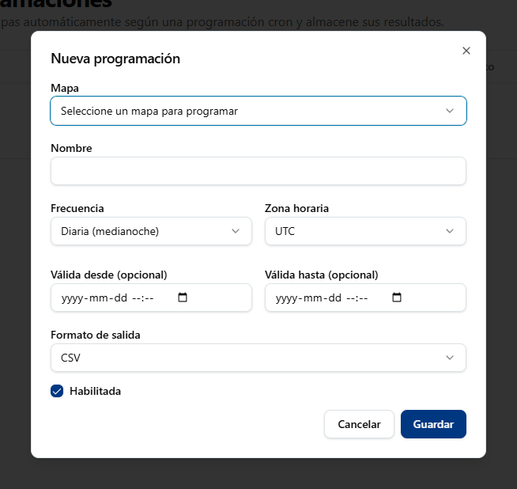
Figura 8 — La ventana Nueva programación

Frecuencia personalizada (cron)
Personalizada usa una expresión cron con cinco partes: minute hour day-of-month month day-of-week.
Cuándo | Expresión
Todos los días a las 09:00 | 0 9 * * *
De lunes a viernes a las 08:00 | 0 8 * * MON-FRI
Todos los lunes a las 09:00 | 0 9 * * MON
Cada 4 horas | 0 */4 * * *
El primer día de cada mes a medianoche | 0 0 1 * *

Administrar programaciones
En la lista de Programaciones, cada programación tiene estas acciones: Ejecutar ahora, Pausar o Habilitar, Historial, Editar y Eliminar.
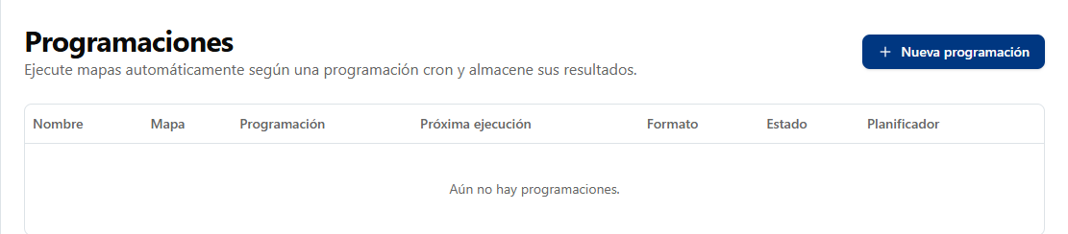
Figura 9 — La página Programaciones
Haga clic en Historial para ver cada ejecución, su estado, sus filas y su duración. Haga clic en Abrir para ver las filas, o en XLSX, CSV o PDF para descargarlas.

Programaciones de Oracle Discoverer
Las programaciones que proceden de Oracle Discoverer llegan deshabilitadas. No se ejecutan hasta que alguien las habilita. Antes de habilitar una, mire la columna Planificador:
Planificador | Significado
Sin comprobar | Aún no hay ninguna comprobación. Puede habilitarla y ver el resultado.
FLAT(...) o REWRITE(...) | El mapa puede ejecutarse correctamente.
REFUSE(...) | El mapa no puede dar una respuesta correcta. Cada ejecución falla. Corrija primero el mapa.
UNPLANNABLE | El mapa tiene un problema de datos de la migración. Pregunte a su administrador.

Una ejecución programada fallida no se reintenta automáticamente.

11. La página Ejecuciones
Haga clic en Ejecuciones para ver todas las ejecuciones que ha iniciado, en directo o programadas. Verá su estado, sus filas, su duración y cuándo caduca su resultado.
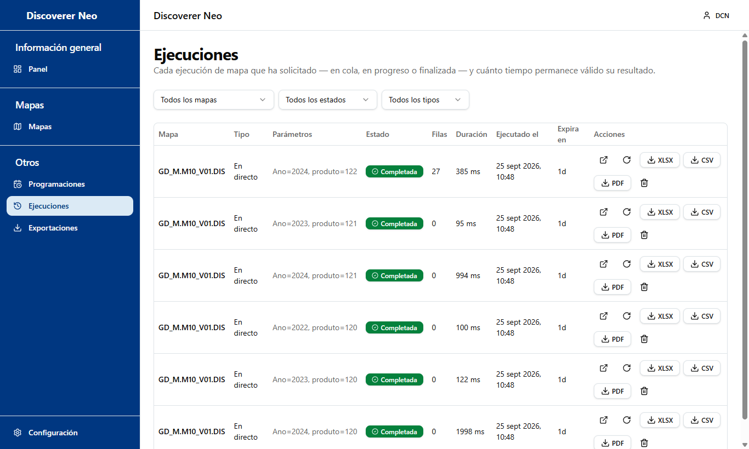
Figura 10 — La página Ejecuciones
- Abrir — muestra las filas de esa ejecución.
- Ejecutar de nuevo — ejecuta con los mismos valores.
- Cancelar — detiene una ejecución que todavía está en cola.
- Eliminar — quita una ejecución finalizada.
- XLSX / CSV / PDF — descarga las filas guardadas.
Use el filtro Mapa para ver las ejecuciones de un solo mapa.

12. Configuración
- Haga clic en Configuración, al final del menú.
- Elija un Idioma: English, Português (Portugal), Français (France) o Español (España).
- Elija un Tema: Claro, Oscuro o Alto contraste.
- Haga clic en Guardar.
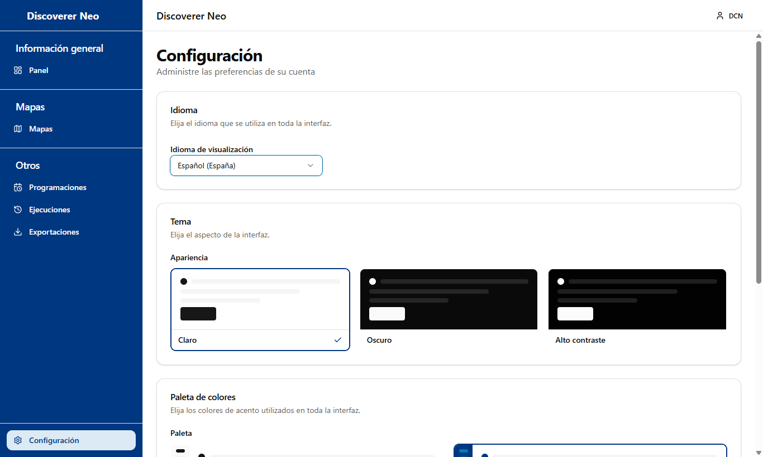
Figura 11 — La página Configuración
La pantalla cambia de inmediato para que pueda probar cada opción. Si no hace clic en Guardar, el cambio se pierde al recargar la página.
Su configuración le sigue a todos los ordenadores y navegadores.

13. Problemas y qué hacer
Problema | Qué hacer
No encuentro un mapa | Búsquelo en Todos. Si no está ahí, pida al propietario que lo comparta, o pida a su administrador acceso.
Ejecutar no hace nada | Busque la ventana Parámetros de ejecución y rellene los campos marcados con * rojo.
Sin autorización para ejecutar | Pida a su administrador acceso a los datos.
No se ha podido conectar con el origen de datos | Espere y vuelva a intentarlo. Si continúa, avise a su administrador.
Panel ámbar | El mapa no puede dar un número correcto. Cámbielo como indica el panel, o pida al propietario.
Sin filas | Compruebe los filtros y los valores de los parámetros.
La consulta tarda demasiado | Use intervalos de fechas más pequeños o más filtros.
Sin botones de exportación | El resultado caducó o no está completo. Haga clic en Ejecutar de nuevo.
Exportación Fallida | Exporte menos filas (agregue filtros), o pruebe con otro formato.
Crear Mapa o Duplicar da un error | Pida a su administrador el derecho de crear mapas en esa área de negocio.
No puedo compartir un mapa | Solo puede compartir los mapas que creó. Pida al propietario.
Mi idioma o tema volvió atrás | No hizo clic en Guardar en Configuración.
La programación no se ejecutó | Compruebe que está Habilitada y mire su valor de Planificador.

Qué decir a su administrador
Cuando pida ayuda, indique:
- el nombre del mapa,
- en qué hizo clic,
- el mensaje exacto en la pantalla,
- la fecha y la hora.

